Родительское собрание на тему:



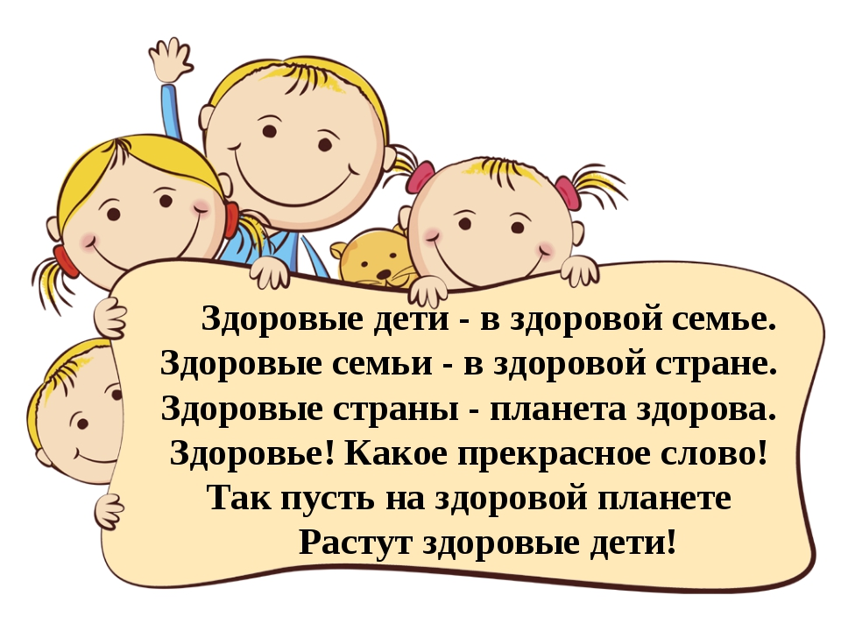

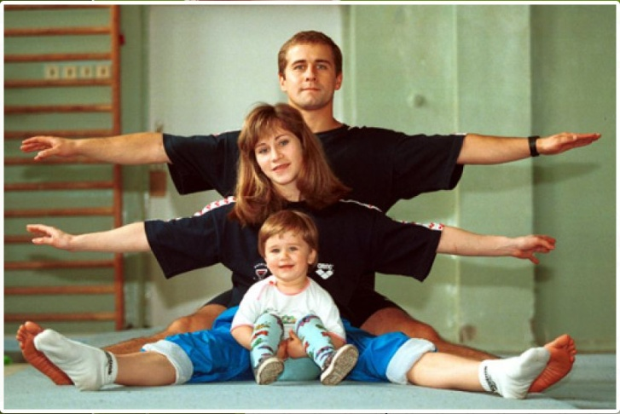

**Форма проведения:** тематическая гостиная

**Цель:** Формирование у родителей устойчивой мотивации к сохранению и укреплению здоровья своих детей.

**Задачи:**

• Повысить уровень знаний родителей в области формирования, сохранения и укрепления здоровья детей, здорового образа жизни в семье посредством педагогического просвещения;

• Обеспечение тесного сотрудничества и единых требований детского сада и семьи в вопросах здоровья детей.

**Оборудование и материалы:**

• проектор, экран, ноутбук, презентация;

• папки-передвижки «Полезная азбука», «Ключи к здоровью вашего малыша»;

• буклеты «Подвижные игры», «Если хочешь быть здоровым, закаляйся»;

• анкеты для родителей;

• материал и пособия для проведения игр с родителями.

**Предварительная работа.**

1. Анкетирование родителей по теме собрания. Анкеты заполняются дома, до собрания, их результаты используются в ходе проведения собрания.

2. Изготовление красочных пригласительных для родителей.

3. Разработка буклетов для родителей.

4. Оформление папок-передвижек.

5. Оформление выставки литературы и других материалов по теме.

6. Подбор музыкального оформления.

7. Украшение группы.

8. Создание презентации для сопровождения выступлений.

9. Организация и проведение опроса детей «Как мы дома закаляемся».

**План проведения:**

1. Организационный момент - вступительное слово, объявление темы.

2. Выступление воспитателя, чередующееся играми с родителями.

3. Ознакомление родителей с результатами анкетирования.

4. Анкетирование родителей «Ваше мнение о собрании».

5. Итог собрания.

**Ход собрания:**

Воспитатель встречает родителей. При входе стоит столик, на котором лежат кружки и квадратики. Родители берут понравившуюся им геометрическую фигуру и становятся к мольберту с изображением той фигуры, которую они выбрали. Таким образом, родители, разделились на две команды.

Воспитатель раздаёт родителям эмблемы и название их команд (например: квадратики - «Здоровячки», кружки - «Неболейки»).**(Стать в круг)**

***Воспитатель****:* Здравствуйте, уважаемые родители! Мы очень рады видеть вас на очередном родительском собрании. Но сегодняшнее собрание пройдёт в необычной форме, в форме тематической гостиной, т. е. мы с вами будем много говорить, играть, шутить и с пользой проведём время.

А тему нашего собрания вы узнаете, когда разгадаете кроссворд. Я буду произносить поговорки, а вы должны будете назвать недостающее слово

(один из родителей заполняет кроссворд)

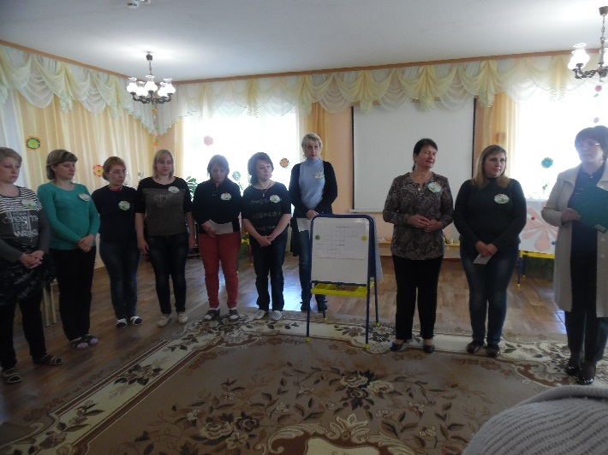

Здоровье в порядке, спасибо**… зарядке**

В здоровом теле, здоровый….. **дух**

**…..Солнце**, воздух и вода – наши верные друзья

Кто любит…..**спорт,** тот здоров и бодр

**…Сон** – лучшее лекарство

Болен - лечись, а …**.здоров** – берегись

Пешком ходить – долго…**жить**

Не годиться на…**еду** сердиться

|  |  |  |  |  |  |  |
| --- | --- | --- | --- | --- | --- | --- |
| **З** | **А** | **Р** | **Я** | **Д** | **К** | **Е** |
| **Д** | **У** | **Х** |
| **С** | **О** | **Л** | **Н** | **Ц** | **Е** |
| **С** | **П** | **О** | **Р** | **Т** |
|  | | | | **С** | **О** | **Н** |
| **З** | **Д** | **О** | **Р** | **О** | **В** |
|  | | **Ж** | **И** | **Т** | **Ь** |
| **Е** | **Д** | **У** |

Народная мудрость гласит: «Деньги потерял – ничего не потерял. Время потерял- много потерял. Здоровье потерял – всё потерял»

**Здоровый образ жизни** – тема сегодняшнего нашего собрания

Сегодня мы собрались с вами, чтобы решить важные проблемы. Но чтобы настроиться на совместную работу, я предлагаю вам поиграть в детскую игру. Если вы согласны с моим высказыванием, то скажите «да», в противном случае – «нет».

Крикните громко и хором, друзья,

Детей своих все вы любите? **(да)**

С работы пришли, сил совсем нет,

Вам хочется лекции слушать здесь? **(нет)**

Я вас понимаю… Как быть нам тогда?

Проблемы детей решать нужно нам? **(да)**

Дайте тогда мне скорее ответ:

Помочь откажитесь нам**? (нет)**

Последнее спрошу вас я:

Активными все будем? **(да)**

А теперь поздоровайтесь друг с другом, пожмите друг другу руки, улыбнитесь и скажите: «Здравствуйте, как я рада вас видеть!»

Здравствуйте!

Что особого мы тем друг другу сказали?

Просто «здравствуйте», больше ведь мы ничего не сказали.

Отчего же на капельку солнца прибавилось в мире?

Отчего же на капельку счастья прибавилось в мире?

Отчего же на капельку радостней сделалась жизнь?

**Здравствуй – ты скажешь человеку.**

**Здравствуй – улыбнется он в ответ.**

**И, наверно, не пойдет в аптеку,**

**И здоровым будет много лет.**

Здороваясь, мы желаем друг другу здоровья. При встрече люди приветствовали друг друга так: «Здравствуйте, доброго здоровья!», «Как ваше драгоценное здоровье?!» И это не случайно. Ведь ещё в Древней Руси говорили: «Здоровье не купишь», «Дал бы Бог здоровье, а счастье найдёшь».

Итак, давайте разберёмся, что же такое здоровый образ жизни.

(Команды разделились)

**I Задание «Разминка»**

**Конкурс «Интеллектуальный»**

**1 команда-посовещаться**  
1. Назовите средства закаливания. (Солнце, воздух, вода.)  
2. Приведите пример общих закаливающих процедур. (Душ, купание, загорание.)  
3. В каком возрасте можно начинать закаливание? (С рождения.)  
4. Его не купишь ни за какие деньги. (Здоровье)  
5. Что милей всего на свете? (Сон)  
6. Массовое заболевание людей. (Эпидемия)

**2 команда**  
7. Рациональное распределение времени. (Режим)  
8. Тренировка организма холодом. (Закаливание)  
9. Жидкость, переносящая в организме кислород. (Кровь)  
10. Наука о чистоте. (Гигиена)  
11. Мельчайший организм, переносящий инфекцию. (Микроб).  
12. Этот русский полководец в детстве был очень слабым ребёнком, но он прекрасно закалил себя. Лучшим способом закалки он считал русскую баню. Там он выдерживал ужасный жар на полке, после чего на него выливали 10 вёдер холодной воды. (Суворов)

Уважаемые **родители**, а теперь назовите составляющие ЗОЖ (**родители** вместе с воспитателем заполняют лепестки «**цветка здоровья» -** нарисованный цветок, на лепестках которого записываются компоненты ЗОЖ)

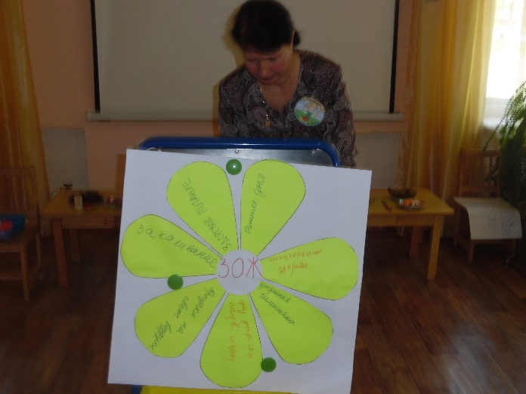

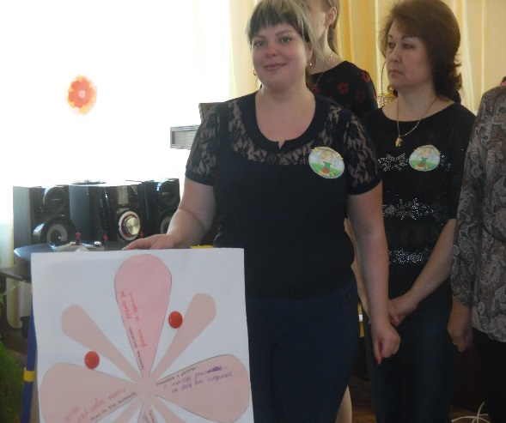

Итак - здоровый образ жизни:

**1 команда**

1 эмоциональное здоровье,

**2 команда**

2 режим дня,

**1 команда**

3 здоровое питание,

**2 команда**

4 утренняя гимнастика,

**1 команда**

5 физические упражнения и подвижные игры,

**2 команда**

6 закаливание,

**1 команда**

7 прогулки на свежем воздухе.

Давайте сейчас разберём каждый пункт:

**«Эмоциональное здоровье»**

Ребёнку необходим спокойный, доброжелательный психологический климат. Допустим: перебранка в присутствии ребёнка. Ребёнок начинает нервничать, нервная система истощается. Всё это существенно снижает защитные возможности детского организма. Учитывая это, мы всегда должны стараться быть в хорошем настроении.

Вспомните, стоит нам улыбнуться – сразу становится легче, нахмуриться – подкрадывается грусть. Нахмурились – начал выделяться адреналин, способствующий грустному, тревожному настроению, улыбнулись – помогли другому гормону – эндорфину, обеспечивающему уверенное и бодрое настроение. Так своим настроением мы взрослые заражаем детей, поэтому давайте больше улыбаться и дарить радость друг другу.

**Помните:**

От того, как родители разбудят ребёнка, зависит его психологический настрой на весь день;

Как можно чаще улыбайтесь своему ребёнку;

Поощряйте своего ребёнка жестами;

Радуйтесь успехам ребёнка. Не раздражайтесь в момент его временных неудач. Терпеливо, с интересом слушайте рассказы о событиях в его жизни;

Ребёнок должен чувствовать, что он любим. Необходимо исключить из общения окрики, грубые интонации, маты.

Так соблюдая самые элементарные правила, мы можем говорить, что с эмоциональным здоровьем у наших детей всё в порядке.

**II Задание «Угадай интонацию»**

Команды получают на листочках фразу и название интонации, с которой эту фразу надо сказать.

**1 команда**

- Дай мне поиграть с мячом (как просьба; как требование; как угроза);

**2 команда**

- У меня всё равно ничего не получится (как отчаяние; как вызов; как каприз).

***Воспитатель****:* Следующий пункт – **«Режим дня».**

Большое значение для здоровья и физического развития детей имеет режим дня. Режим дня — это система распределения периодов сна и бодрствования, приемов пищи, гигиенических и оздоровительных процедур, занятий и самостоятельной деятельности детей. Бодрое, жизнерадостное и в то же время уравновешенное настроение детей в большой мере зависит от строгого выполнения режима. Запаздывание еды, сна, прогулок отрицательно сказывается на нервной системе детей: они становятся вялыми или, наоборот, возбужденными, начинают капризничать, теряют аппетит, плохо засыпают и спят беспокойно. Один из немаловажных отличительных признаков воспитания в детском саду от домашнего – это режим в детском саду. В детском саду все подчинено заранее установленному распорядку. И это несомненный плюс. Ведь такая системность приучает даже самого взбалмошного карапуза к аккуратности, точности, порядку. Что уж говорить о питании. Любой диетолог подтвердит, что правильный прием пищи в одно и то же время способствует росту здорового организма.

У ребёнка, приученного к строгому распорядку, потребность в еде, сне, отдыхе наступает через определённые промежутки времени и сопровождается ритмическими изменениями в деятельности всех внутренних органов. Организм как бы заблаговременно настраивается на предстоящую деятельность, поэтому она осуществляется достаточно эффективно, без лишней траты нервной энергии и не вызывает выраженного утомления.

**III Задание**

**Конкурс «Распорядок дня».**  
Командам раздаются карточки с пунктами режима дня. ("Подъем, ужин, свободное время, завтрак, зарядка, занятия, прогулка, детский сад, дневной сон и т.д.) Команды должны построиться в правильном порядке.

**IV Задание «Ромашка здоровья»**

На мольбертах размещена жёлтая серединка ромашки, на ней по кругу написаны предложения о здоровье. У команд одинаковое количество лепестков, на которых надо заменить и записать предложение пословицей

Замените предложение пословицей.

1 команда

– Береги здоровье (Береги платье снову, а здоровье смолоду. Болен – лечись, а здоров, так берегись.)

– Ешь лук (Лук от семи недуг. Лук – здоровью друг.)

– Будь бодрым, занимайся физкультурой (В здоровом теле, здоровый дух. Быстрого и ловкого и болезнь не догонит.)

– Умывайся, принимай душ каждый день (Чистота – залог здоровья)

**2 команда**

– Здоровье бесценно (Здоровье за деньги не купишь)

– Здоровый все одолеет (Здоровому и горе не горе, а беда не зарок)

– Здоровому всё по плечу (Здоровому и горе не горе, а беда не зарок.)

– Закаляйся с детства (Смолоду закалишься – на весь век сгодишься).

*Воспитатель:* Продолжаем дальше **«Здоровое питание».**

Чего только не приходится придумывать родителям ради того, чтобы их ненаглядный малыш покушал. А этот капризуля и гурман только и знает, что от ложки уворачивается. А ведь кушать надо! Так как же заставить ребёнка съесть всё до последней ложки?

**Поучительная сценка(домашнее задание)**

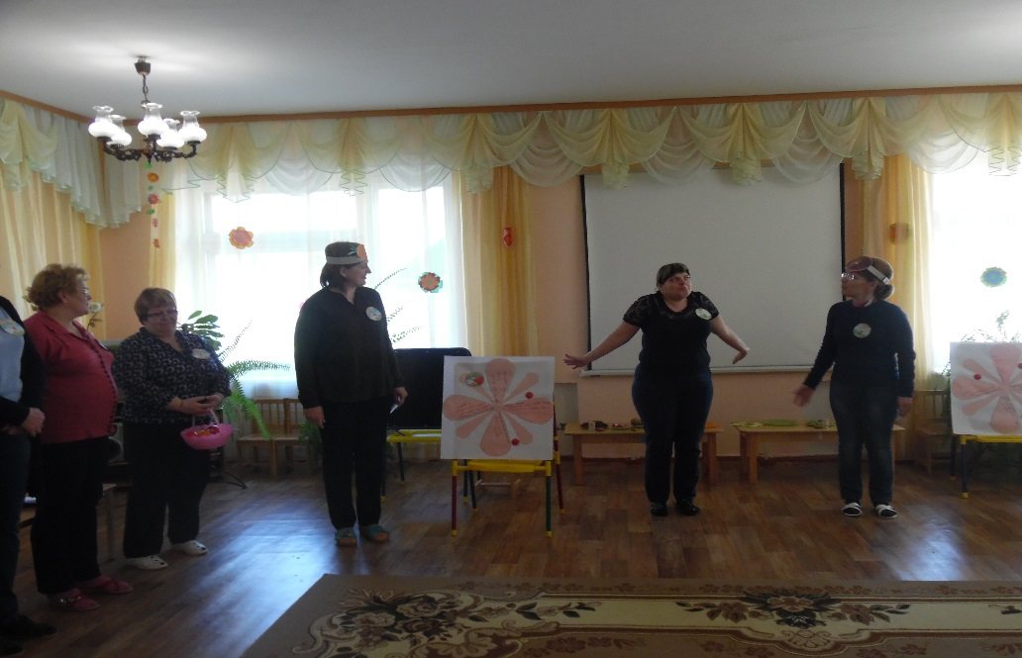

**Мама:** Сашенька, покушай!  
**Сын:** Не хочу!  
**Мама:** Вот яблоко, вот виноград!  
**Сын:** Нет, я буду лимонад!  
**Мама**: Вот огурчик, вот, морковка, я салатик из редиски, самый свежий, для тебя нарежу!  
**Сын:** Нет, не буду я редиску, я хочу сосиску!  
**Мама**: Лучше супчик очень вкусный, супчик из капусты, называется он щи!  
**Сын:** Не люблю я овощи!   
**Мама:** Что мне делать? Как мне быть? Как же Сашу научить продукты правильные полюбить?

**1 родитель**Здоровьем хочешь быть богат!   
**2 родитель** Тогда послушай наш совет:  
**1 родитель** Каши,  
**2 родитель** Овощи,  
**1 родитель** И фрукты -  
**Вместе** Полезные продукты!  
**1 родитель** Пепси-кола,  
**2 родитель** Чипсы  
**Вместе** Нет! Не возьмём их на обед!  
**1 родитель** Ну, а много съесть конфет. Будет польза?  
**Вместе** Нет-нет-нет!  
**2 родитель** Проблема актуальная –   
**Вместе** Здоровое питание!  
**1 родитель** Чтоб нам расти здоровыми и быстро развиваться,  
Нам нужно с детских лет всем –  
**Вместе** Правильно питаться!

Одна из распространённых ошибок родителей – предлагать ребёнку вместо воды сладкие фруктовые соки или молоко, когда тот просит пить. Ведь сахар, входящий в состав указанных напитков, снижает аппетит.

Несколько советов:

•Сделайте из приема пищи праздник! Во время еды очень важна эмоциональная атмосфера. Завтраки, обеды, ужины нельзя использовать как возможность наказать или покритиковать ребенка за непослушание.

•Старайтесь кормить ребенка на кухне, там, где едите сами. Дети более склонны принимать пищу, если они видят, что их родители сами едят и наслаждаются этой пищей. Если малыш видит, что вы с удовольствием едите морковку или овощное пюре, он думает, что это вкусно и быстрее попробует такую еду в будущем.

•Не старайтесь насильно заставлять ребенка съесть больше, чем он может. Это может сформировать у него нежелательную привычку набирать пищу в рот и держать там, не проглатывая.

•По возможности, давайте ребенку пробовать все, что ему не запрещено в этом возрасте – это только увеличит интерес к еде.

•Заставлять ребенка постоянно есть какое-либо блюдо неверно – Вы только увеличите неприятие этого блюда.

•Избегайте использовать сладости, как награду за съеденные овощи или выпитое молоко. Это вряд ли расположит ребенка к еде, которую Вы заставляете его есть.

**V Задание «Красивый салат»**

Командам предлагается из фруктов сделать оригинального ежика, (используются ингридиенты: виноград, груша, зубочистки ) от которого ребёнок не смог бы отказаться.

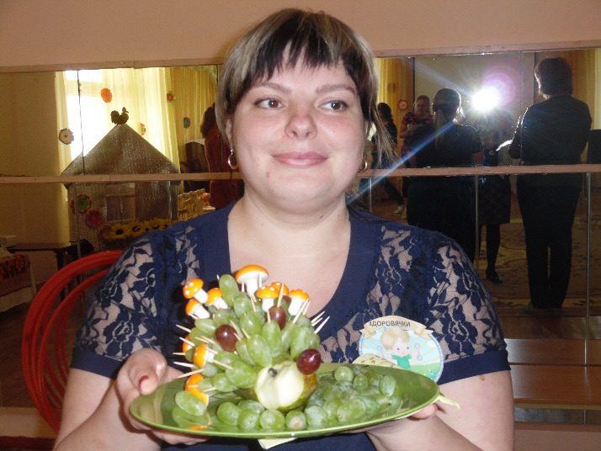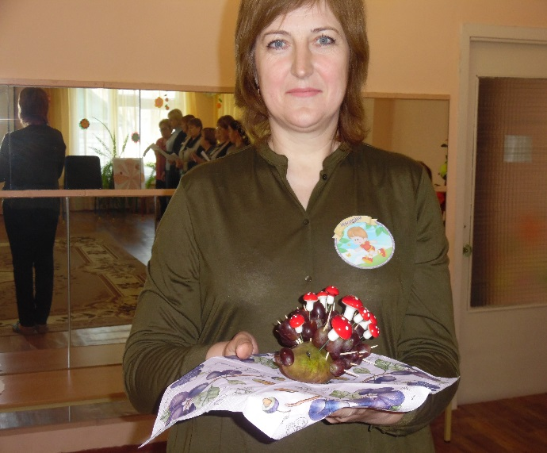

**Песенка о правильном питании** (на мотив песни «Хорошее настроение!» в исполнении двух команд)

Чтобы со здоровьем был у вас порядок  
Правильно питайтесь ежедневно вы!   
Правильно питаться – верный путь к здоровью  
 Это обязательно запомнить все должны.

Припев: И тогда здоровье ваше  
Вас не будет подводить  
Вы здоровы так прекрасно  
Так прекрасно долго жить.

Больше витаминов, овощей и фруктов

В вашем рационе быть должно всегда

На пару готовить вкусно и полезно

Вкусной и полезной быть должна наша еда

**Припев:** И тогда здоровье ваше  
Вас не будет подводить  
Вы здоровы так прекрасно  
Так прекрасно долго жить.

Кушать с аппетитом щи, котлеты, каши

Разные салаты, соки и компот

Вкусно и полезно, просто объеденье

Со здоровием не будет никаких забот

**Припев:** Если правильно питаться

Каждый день и каждый раз

Это значит быть здоровым

И счастливым каждый час

***Воспитатель****:* А сейчас поговорим об **утренней гимнастике**

«Утренняя гимнастика» – обязательная часть ежедневного режима ребенка. В детском саду каждое утро обязательно проводятся комплексы утренней гимнастики. Не надо забывать про гимнастику и дома.

Систематическое проведение утренней гимнастики воспитывает у детей привычку к физическим упражнениям, связанную с приятными мышечными ощущениями, положительными эмоциями.

Утренняя гимнастика – первый шаг к здоровью. Есть такое чудо-средство, которое сделает вас самым здоровым, веселым и дружным семейством. Сделать утром веселую разминку вместе с мамой и папой - прекрасная идея! И не такая уж невыполнимая, как кажется на первый взгляд. Ну, подумайте: всего несколько минут в день - и хорошее самочувствие плюс отличное настроение обеспечены каждому. Попробуйте воспринимать ежедневные разминки не как лишнюю нагрузку, а как возможность пообщаться с близкими. Ведь родительский пример для ребенка больше, чем убедительные речи о пользе ежедневных спортивных занятий.

**V Задание «Зарядка»**

Родителям предлагается немного размяться. Выполнить несколько упражнений: «На зарядку становись!» (2 команды вместе)

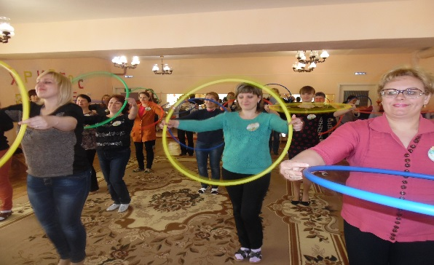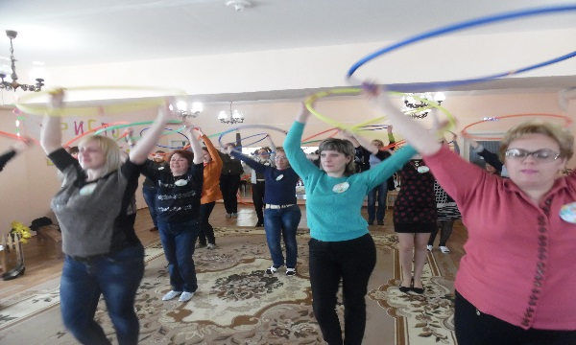(Ритмическая гимнастика с обручами)

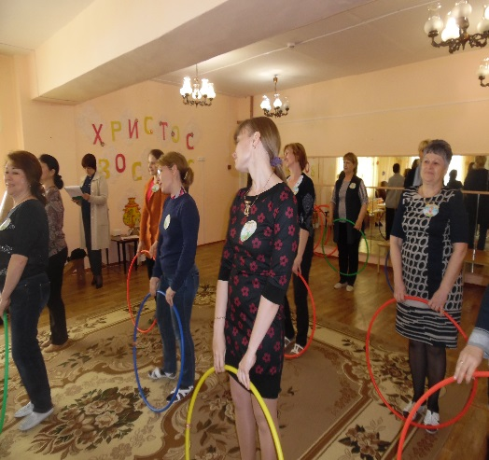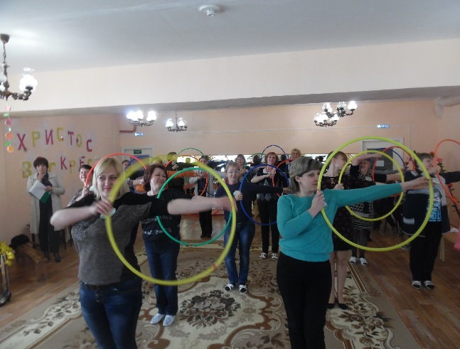

*Воспитатель:* Ну что, родители, устали? А это всего лишь несколько физических упражнений, которые дети делают каждый день и намного больше. Ведь у ребенка есть сильная потребность в движении. Однако, чтобы движения не были бесцельными и случайными, необходимо помочь ребенку, предложить правильный способ. Вот сейчас мы и поговорим о

**«Физических упражнениях и подвижных играх»**

Основу для успешного овладения двигательными навыками ребенок получает на систематических физкультурных занятиях. Однако совершенствование и устойчивость приобретаемых навыков, и самостоятельное применение их ребенком в различных условиях жизни не могут осуществляться только путем одних занятий.

Помимо ежедневной утренней гимнастики и определенного количества физкультурных занятий необходимо детям предоставить возможность упражняться самостоятельно. Для этого лучше всего использовать подвижные игры (раздать родителям буклеты «Подвижные игры»)

**VI Задание «Кто больше?»**

Обеим командам предлагается вспомнить из детства как можно больше подвижных игр.

**«Игры нашего детства»**

Командам предлагается поиграть в игру:

Игра «Я знаю 5 названий….девочек, мальчиков, фруктов, городов»

(по 1 участнику из каждой команды)

***Воспитатель:***

Болеет без конца ребёнок.

Мать в панике, в слезах: и страх и грусть.

- Ведь я его с пелёнок

Всегда в тепле держать стремлюсь.

В квартире окна даже летом

Открыть боится – вдруг сквозняк,

С ним то в больницу, то в аптеку,

Лекарств и перечесть нельзя.

Не мальчик, словом, а страданье.

Вот так, порой, мы из детей

Растим тепличное создание,

А не бойцов – богатырей.

В. Крестов “Тепличное создание”

Вы, наверное, уже догадались, что речь пойдёт о **закаливание.** Но прежде чем начать говорить об этом, проанализировав ваши анкеты, я сделала вывод: немного семей, где дома проводят закаливающие мероприятия, а иммунитет детей в основном укрепляют медицинскими средствами, мало кто из родителей гуляют с детьми в выходные, и поэтому в нашей группе есть часто болеющие дети.

А ведь закаливание, как отмечал Е. А. Аркин, для ослабленного ребенка имеет большое значение, чем для здорового. Наряду с традиционными методами закаливания (воздушные ванны, водные ножные ванны, полоскание горла) широко используются и нетрадиционные.

Смысл закаливания состоит в том, чтобы со временем с помощью специальных процедур повысить устойчивость человека к охлаждению за счет того, что организм при этом всякий раз будет реагировать целесообразными защитными реакциями – увеличением выработки тела и уменьшением теплоотдачи. При закаливании одновременно происходит и повышение иммунитета за счет увеличения выработки в организме интерферона и других защитных факторов. Поэтому было бы здорово, если бы закаливание стало общим семейным делом.

Назовите перечень закаливающих мероприятий:

**1 команда**

• Контрастное воздушное закаливание (из теплого помещения дети попадают в «холодное»).

**2 команда**

• Хождение босиком. При этом укрепляются своды и связки стоп, идет профилактика плоскостопия. В летний период предоставляйте детям возможность ходить босиком по горячему песку и асфальту, по мелким камешкам и шишкам, которые действуют как сильные раздражители. Напротив, теплый песок, мягкая трава, комнатный ковер действуют успокаивающе. При ходьбе босиком увеличивается интенсивность деятельности почти всех мышц, стимулируется кровообращение во всем организм, улучшается умственная деятельность.

**1 команда**

• Контрастный душ – наиболее эффективный метод закаливания в домашних условиях. (После непродолжительной зарядки ребенок встает под душ, обливается водой 36 – 38 градусов в течение 30 – 40 секунд, затем температура воды снижается на 2 – 3 градуса, а продолжительность обливания сокращается до 20 – 25 секунд. Процедура повторяется 2 раза. Через 1 – 1,5 недели разница температур воды возрастает до 4 – 5 градусов и в течение 2 – 3 месяцев доводится до 19 – 20 градусов).

**2 команда**

• Полоскание горла прохладной водой со снижением температуры является методом профилактики заболевания носоглотки. (Полоскание горла начинается при температуре воды 36 – 37 градусов, снижается каждые 2 – 3 дня на 1 градус и доводится до комнатной.) При этом следует помнить,что перерыв в закаливании на две – три недели снижает сопротивляемость организма простудным факторам и потому крайне нежелателен.

Да если мы хотим видеть своего ребенка здоровым – надо ежедневно проводить закаливающие процедуры. В «минимум» закаливания включать воздушные и водные процедуры, правильно подобранную одежду (раздать буклеты «Если хочешь быть здоровым закаляйся»)

А сейчас мы поговорим о **прогулках на свежем воздухе.**

Всем мамам понятно, что ребенку необходимо гулять по возможности больше. Но не всем точно известна польза прогулок. Во время прогулок на воздухе происходит очищение легких от аллергенов и пыли, благодаря этому происходит улучшение функций верхних дыхательных путей и слизистой носа.

Прогулки на улице помогают правильно работать жизненно важным системам организма, а также мозга. Добавочный расход энергии на двигательную активность и сохранение температуры тела, поднимают энергию всех систем организма, а также иммунной и сердечно-сосудистой.

При контакте ребенка с различными факторами окружающей среды, такими как жара, мороз, ветер, дождь, адаптационные механизмы организма не угасают, а только закаляются.

В коже, при помощи УФ лучей, вырабатывается витамин D, нехватка которого, может привести к развитию рахита.

Прогулки способствует профилактике близорукости. В ограниченном пространстве взгляд сфокусирован на предметы, расположенные вблизи, а на улице – на дальние.

Во время прогулок у ребенка появляется много новых впечатлений и позитивных эмоций, от которых зависит его интеллектуальное и социальное развитие.

Когда нельзя гулять?

• Ребенок болен (боль, слабость, высокая температура, а также, если у болезни инфекционный характер. Гулять нужно и можно в период выздоровления, ведь свежий воздух способствует выздоровлению в особенности при болезнях дыхательных путей.

Сколько, как и когда можно гулять?

Гулять следует при любой погоде. Прогулки обеспечивают соприкосновение малыша с разнообразными факторами окружающей среды, и оказывают помощь для укрепления иммунной системы. Польза прогулок неоценима.

Длительность прогулки не ограничена.

Прогулки должны быть активными. Движение стимулирует физическое и интеллектуальное развитие ребенка и способствует функционированию сердечно-сосудистой и иммунной систем.

Как понять, что ребенок мерзнет?

Если ребенок не жалуется ни на что, можно спокойно гулять. Но когда ребенок все-таки замерз:

• необходимо поднять его на руки, и постараться согреть теплом своего тела. Ребенку постарше необходимо организовать активные игры, чтобы он подвигался и побегал.

• когда малыш согреется немного, его необходимо одеть потеплее.

При перегреве у ребенка появляется чувство жажды, и он начинает просить пить. При этом необходимо раздеть малыша. Пусть он пьет больше жидкости, например, компот, морс, сок, минеральная вода. Очень хорошо при перегреве искупать ребенка в прохладной воде, если она имеется невдалеке.

**VII Задание «Угадай загадку»**

**1 команда**

Чтобы не был хилым, вялым,

Не лежал под одеялом,

Не хворал и был в порядке,

Делай каждый день… (**зарядку)**

Болеть мне некогда друзья,

В футбол, хоккей играю я.

И очень я собою горд,

Что дарит мне здоровье**… (спорт)**

**2 команда**

В этом светлом магазине

Ты увидишь на витрине

Не одежду, не продукты,

И не книги, и не фрукты.

Здесь микстура и таблетки,

Здесь горчичники, пипетки.

Мази, капли и бальзамы

Для тебя, для папы с мамой.

Для здоровья человека

Открывает дверь **–(аптека)**

В овощах и фруктах есть.

Детям нужно много есть.

Есть ещё таблетки

Вкусом как конфетки.

Принимают для здоровья

Их холодною порою.

Для Сашули и Полины

Что полезно? –(**Витамины)**

Подведение итогов игры и награждение родителей грамотами

«За активное участие», «За старание».

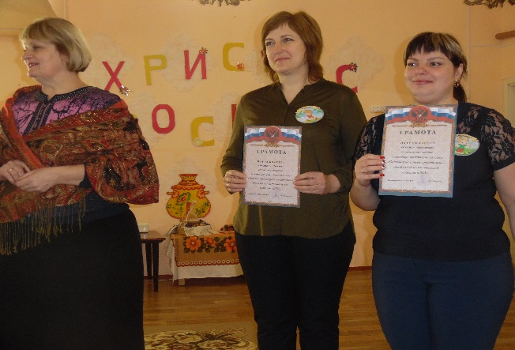

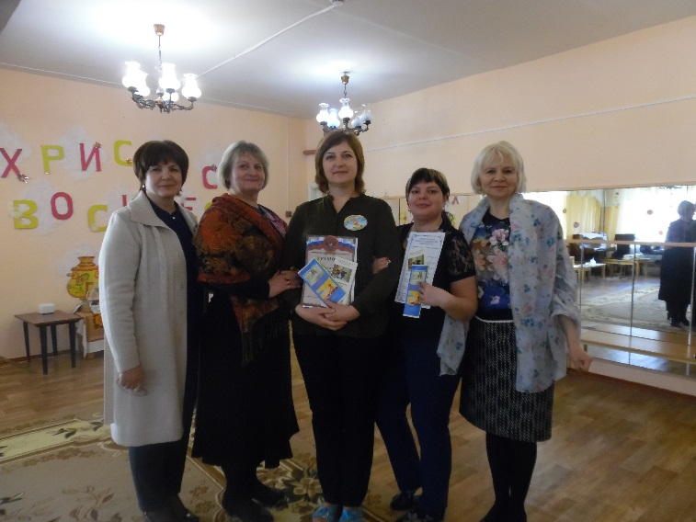

*Воспитатель:* Уважаемые родители! Помните, что здоровье ребенка в Ваших руках! Вам необходимо создать условия здорового образа жизни ребенка.

«Букет настроения”.

Участникам раздаются бумажные цветы: красные и голубые. На доске изображена ваза. В конце собрания говорим: “ Если вам понравилось собрание, и вы узнали что-то новое, то положите в вазу красный цветок, если не понравилось – голубой”.

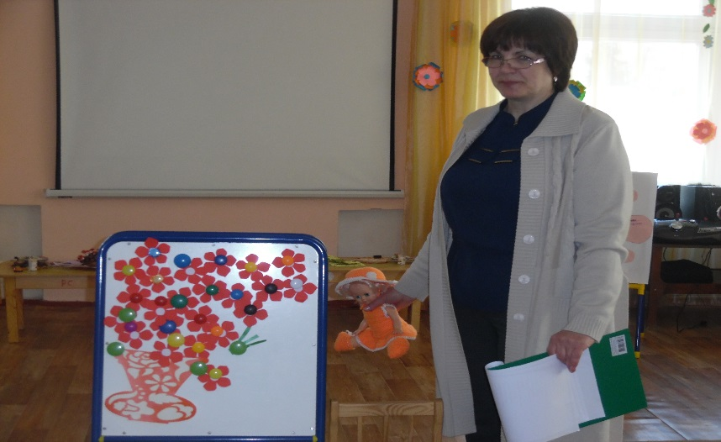

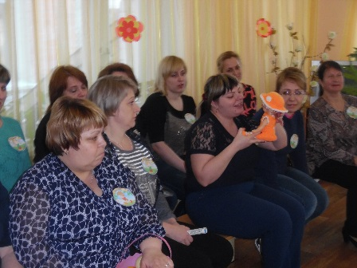Рефлексия - игра с **родителями***«Мой****ребенок будет здоров****!»*: **родители садятся в круг**. Игрушка-кукла передаётся по кругу. Взяв игрушку в руки, **родители** продолжают начатое ведущим предложение *«Мой****ребёнок будет здоровым****, если я…»*

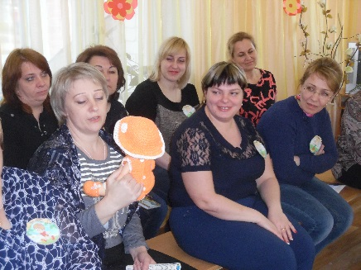

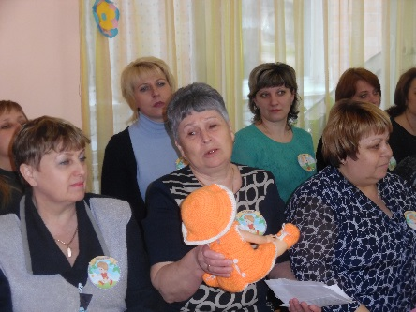

Анкетирование родителей «Ваше мнение о собрании»

**Примерное решение родительского собрания:**

•создать необходимые условия для реализации потребности ребенка в двигательной активности в повседневной жизни;

•организовать дома режим дня и питание, приближенный к детсадовскому;

•в выходные дни обязательно организовывать прогулки вместе с детьми;

•систематически проводить закаливание ребенка в условиях семьи.

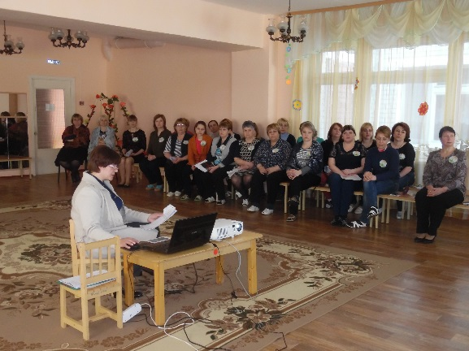**Показ презентации (совместная работа воспитателя и родителей)**

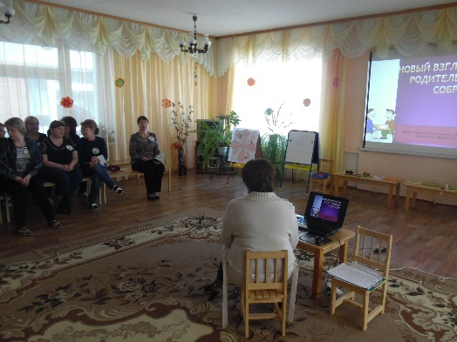

Раздать родителям буклеты «Закаляйся, если хочешь быть здоров», памятка по формированию здорового образа жизни